Муниципальное бюджетное образовательное учреждение средняя общеобразовательная школа №29

ИНДИВИДУАЛЬНЫЙ ИТОГОВЫЙ ПРОЕКТ
ОСВОЕНИЕ И РАЗВИТИЕ РУССКОГО ЛИТЕРАТУРНОГО ЯЗЫКА МАДЫМИ НАРОДАМИ , ПРОЖИВАЮЩИМИ НА ТЕРРИТОРИИ РОССИИ
Автор:
Балакаева Ксения Тимуровна
ученица 11 «Б» класса
МБОУ СОШ №29
г. Новороссийска

Руководитель:
Кулакова Оксана Сергеевна
учитель русского языка и литературы
МБОУ СОШ №29
г. Новороссийска

Новороссийск, 2022

Содержание
Введение…………………………………………………………………………..……3
I. Обзор литературных источников
1.1. История литературного языка…….………………………………………………..4

1.2. Сравнение лексики церковнославянского и древнерусского языков…….……...6

1.3. Реформы, проведенные в различные исторические периоды............................ 10
1.4. Наша эпоха. Современный сленг в письменной речи………………………….16
II. Методы и результаты исследований
2.1. Опрос учащихся школы…………..…………………………………………….
2.2. Создание учебного видеоролика по данной теме……………………………….
Заключение…………………………………………………………………………………..
III. Список использованной литературы…………………………………………………….
IV. Приложения.
4.1. Результаты опроса ……………………………………………………….
4.2. Скриншот учебного видеоролика по данной теме……………………………

Балакаева Ксения Тимуровна
Краснодарский край, г. Новороссийск
МБОУ СОШ №29, 11 класс
ОСВОЕНИЕ И РАЗВИТИЕ РУССКОГО ЛИТЕРАТУРНОГО ЯЗЫКА МАЛЫМИ НАРОДАМИ , ПРОЖИВАЮЩИМИ НА ТЕРРИТОРИИ РОССИИ.
Научный руководитель: Кулакова Оксана Сергеевна, учитель русского языка и литературы МБОУ СОШ №29 г. Новороссийск
Введение
Данный проект дает возможность познакомиться с историей возникновения русского литературного языка, с периодами его становления, с теми изменениями, которые претерпевал язык в ходе своего развития. Я считаю данную тему актуальной, так как без знаний истории родного языка невозможно знать историю своей страны. В современном мире развитие и признание русского языка звучит очень остро.
Цель проекта: пробуждение интереса учащихся к родному языку в ходе исследования изменений в русском литературном языке в период с XVI века до наших дней.
Задачи:
- Исследовать имеющиеся литературные источники по данной теме.
- Изучить историю появления русского литературного языка.
- Сравнить лексику церковнославянского и древнерусского языков.
- Определить причину возникновения деловой письменности .
- Узнать, какие реформы были проведены в различных областях языка.
- Исследовать, какие изменения в русском литературном языке могут ожидать нас в XXI веке.
- Проанализировать современный сленг письменной речи.
Методы: исследование, сравнение, опрос.
Практическая значимость работы заключается в том, что результаты исследований могут быть использованы в любой школе при изучении предметов: «Русский язык», «Стилистика», «Культура речи», «Деловой русский язык»

- Обзор литературных источников
1.1 История литературного языка
История современного литературного языка берёт своё начало со времён взаимодействия разных восточнославянских диалектов, существовавших на великорусской территории, и церковнославянского языка, который возник как следствие адаптации первых христианских книг.
Литературный русский язык начал складываться много веков назад. Первые достоверные письменные памятники появились после крещения Руси в 988 году. Русь получила богослужебные книги в славянских переводах с греческого из Болгарии. Эти тексты были написаны на старославянском — искусственном письменном языке, созданном Кириллом и Мефодием и их учениками. Когда на Руси появляются старославянские тексты, то их язык под рукой русских переписчиков подвергался воздействию местных восточнославянских диалектов. Так возникла русская редакция старославянского языка, т. е. церковнославянский язык. С самого начала распространения письменности на Руси возникает особая языковая ситуация, которая лингвистами называется диглоссией. Это соотношение двух языков, функционирующих в одном обществе, когда эти языки по своим функциям не совпадают, а как бы дополняют друг друга. Для Древней Руси культурный язык, язык церкви, официального летописания — церковнославянский. Язык обычного права, бытовой коммуникации — язык древнерусский.
Исходя из того, что в Древней Руси была сложная двойная система языка, ученым трудно однозначно объяснить происхождение современного литературного русского языка. (см. Приложение1, 2)

1.2. Сравнение лексики церковнославянского и древнерусского языков
Несмотря на то, что словарный состав древнерусского языка заимствовал большое количество слов и словообразовательных конструкций из церковнославянского, всё же некоторые расхождения на лексическом уровне имели место быть
в словах, обозначающих части человеческого тела:
Церковно-славянский | древнерусский
длань | рука
перси | груди
ремо | плечо
в церковнославянский словах с неполногласными сочетаниями ра, ла, ре, ле, которым в древнерусском языке соответствовали слова с полногласными сочетаниями оро, оло, ере:
Церковно-славянский | древнерусский
глас | голос
брег | берег
млеко | молоко
в церковнославянских словах с начальным звуком –е, соотносительные со словами древнерусского языка, начинающимися на – о:
Церковно-славянский | древнерусский
един | один
есень | осень
Елена | Олена
в церковнославянских причастных формах с суффиксами –ащ-, -ящ, -ущ-,-ющ-, соотносительные с формами дрвнерусских причастий, образованными посредством суффиксов –ач-, -яч-, уч-, -юч:
Церковно-славянский | древнерусский
горящий | горячий
лежащий | лежачий
сидящий | сидячий

1. 3. Деловая письменность
В 1326 г. митрополит Петр избирает Москву своей резиденцией, и московский говор становится основой литературного языка. Начинается самостоятельная история литературных языков этих народностей. Формирование централизованного государства требовало разветвленной системы административного управления, поэтому активно начинает развиваться деловая письменность. Дьяки и подьячие осуществляют свою профессиональную деятельность в княжеских канцеляриях. Язык деловой письменности вырабатывает свой формуляр, терминологию, жанры. Русский язык того периода начинает опираться не на церковнославянскую традицию, а на живые процессы. Процесс демократизации русского языка следует рассматривать как двухсторонний. Книжный славянский язык расширяет свои полномочия, модифицируясь в т. н. «ученый» тип литературного языка, язык. С другой стороны, деловые тексты, опирающиеся на разговорную речь и приказной язык, приобретают статус литературных текстов. В деловой речи в изобилии возникали составные термины. Так, уже в ранних деловых документах (XI-XIV вв.) находим такие сочетания: итиpomЂ – «принимать присягу»; правьдадати (или датиправьду) – «относиться справедливо», «оправдать»; «удовлетворить судом», правьдавъзяти – «добиться права», «воспользоваться правами»; коньчати (доконьчати) миръ – «заключать мир.
Нужно отметить еще некоторые языковые явления (из области словообразования и синтаксиса), особенно часто встречающиеся в деловых памятниках.В документах эпохи Московской Руси, направленных какому-нибудь вышестоящему лицу, было принято употреблять с уменьшительными суффиксами свое имя, а также имена тех лиц или названия тех предметов, которые писавший старался представить незначительными, несущественными, не достойными уважения: «Црюгсдрю и великому кнзю Михаилу Феодоровичювсеа Руси бьет челом холоп твои Ивашка князОндрЂевъснъ Голицын» («Челобитная князя И. А. Голицына», 3 июня 1625 г.). Характерной особенностью языка деловых памятников является очень частое применение глаголов несовершенного вида с суффиксом -ивать (-ывать). Такие образования находим уже в ранних грамотах: «а грамоты тикн̃же не посуживати [т. е. не отменять]» («Договорная грамота Новгорода с великим князем Ярославом Ярославичем», 1264 г.) Но особенно типичны такие глаголы для приказного языка Московской Руси, где они употребляются чаще всего в форме прошедшего времени и с отрицанием: «я холоп твои евоондрЂева двора не зажигивал изажеч никому не веливал» («Челобитная стрелецкого головы П. Красного», 7 июня 1633 г.)
1.4.Реформы, проведенные в различные исторические периоды
Реформа Петра 1
В 1710 г. была проведена реформа азбуки: теперь вместо кириллицы используется т. н. гражданский шрифт. Проведение реформы было связано с потребностями государства, нуждавшегося в большом количестве образованных отечественных специалистов. К концу XVII в. алфавит, пришедший на Русь вместе с христианской письменностью, сохранял свои архаичные черты, несмотря на то, что некоторые буквы в текстах светского содержания не использовались или использовались неправильно. К тому же форма букв, утвердившаяся в рамках письменной культуры, была неудобна для набора печатных текстов из-за наличия надстрочных знаков. Поэтому в ходе реформы изменился как состав алфавита, так и форма букв.Поиски новой модели азбуки и шрифта велись при самом активном участии царя. (см. Приложение 1.3, 1.4)
На первом издании Азбуки 29 января 1710 г. рукою Петра написано: «Сими литеры печатать исторические и манифактурныя книги. А которыя подчернены [имеются в виду зачёркнутые Петром кириллические буквы], тех [в] вышеписанных книгах не употреблять».«Геометриаславенски землемерие» — первая книга, набранная гражданским шрифтом (см. Приложение 5).
Теория трех штилей
Ломоносов много сделал для русского языка и литературы. Сюда направлены чисто ученые труды Ломоносова, относящиеся к области русского литературного языка.
К изучению русской грамматики Ломоносов в первые применил строгие научные приемы.Впервые определенно и точно наметив отношение русского литературного языка к языку церковно-славянскому, с одной стороны ,и к языку живой, устной речи, с другой. Этим он положил начало тому преобразованию русского литературного языка, которое круто повернуло его на новую дорогу и обеспечило его дальнейшее развитее.
Ломоносов намечает три таких оттенка или «штиля»: «высокий», «средний» и «низкий». Введение «штилей» отчасти было практически необходимо.
Теория «трех штилей» Ломоносова, нашедшая отражение в его «Предисловии о пользе книг церковных в российском языке», помогла упорядочить русский язык. Ломоносов ввел три стиля (высокий, средний, низкий), каждый из которых имел ряд своих особенностей.В области лексического строя языка высокий стиль предполагал использование общеупотребительных слов наряду с «не весьма обетшалыми» славянизмами. То есть русские слова сочетались с церковно-славянскими.
Средний «штиль» сам Ломоносов называет «посредственным». Пласт лексики среднего стиля включал нейтральную лексику, сочетающеюся с некоторыми славянизмами, а также с некоторыми просторечными словами. Неупотребительные слова и «весьма обетшалые» слова, по теории «трех штилей», отсюда «выключаются».
Низкий стиль в лексическом плане содержал общеупотребительные слова и просторечия. В данном стиле запрещалось использовать даже «презренные слова», так как, по М. В. Ломоносову, их нельзя было употреблять ни в каком стиле.
Система трех стилей просуществовала в общем до конца XVIII века. (см. Приложение 1.6).
Сквозь горнила XX века.
Несмотря на то, что периодом формирования русского литературного языка является конец XVII — начало XIX вв., на протяжении XX века литературный язык также претерпел ряд изменений. Эти изменения касаются в первую очередь лексики и стилистики. После Октябрьской революции был издан официальный документ «Декрет о введении нового правописания»
ДЕКРЕТ
О ВВЕДЕНИИ НОВОГО ПРАВОПИСАНИЯ
В целях облегчения широким народным массам усвоения русской грамоты, поднятия общего образования и освобождения школы от ненужной и непроизводительной траты времени и труда при изучении правил правописания, предлагается всем, без изъятия, государственным и правительственным учреждениям и школам в кратчайший срок осуществить переход к новому правописанию.
Порядок проведения реформы в жизнь
Все правительственные и государственные издания, периодические (газеты, журналы) и не периодические (книги, труды, сборники и т. д.), должны печататься согласно новому правописанию с 1 Января 1918 года.
Во всех школах республики переход к новому правописанию должен быть произведен, согласно следующим основаниям:
1. Реформа правописания проводится постепенно, начиная с младшего отделения начальной школы.
2. При проведении реформы не может быть допущено принудительного переучения тех, кто уже усвоил правила прежнего правописания.
3. Для всех учащихся и вновь поступающих остаются в силе лишь те требования правописания, которые являются общими и для прежнего и для нового правописания, и ошибками являются лишь нарушения этих правил. Государственной комиссии поручается принять меры для проведения в жизнь нового правописания.

Изменения правописания и новые правила
1. Исключить букву «ѣ» с последовательною заменою ее через «е» (колено, вера, семя, в избе, кроме).
2. Исключить букву «ѳ» с заменою ее через «ф» (Фома, Афанасий, фимиам, кафедра).
3. Исключить букву «ъ» в конце слов и частей сложных слов (хлеб, посол, меч, контр-адмирал), но сохранить ее в середине слов в значении отделительного знака (съемка, разъяснить, адъютант).
4. Исключить букву «і» с заменою её через «и» (учение, Россия, пиявка, Иоанн, высокий).
5. Признать желательным, но необязательным употребление буквы «ё» (пёс, вёл, всё).
6. Писать приставки (из, воз, раз, роз, низ, без, чрез, через) перед гласными и звонкими согласными с «з», но заменять «з» буквой «с» перед глухими согласными, в том числе и перед «с» (извините, воззвание, низвергать, безвольный, чрезвычайно, — исправить, воспитать, всхожие семена, расстаться, роспись, ниспосланный, бесполезно, чересполосица, чересседельник).
7. Писать в род.пад. прилагательных, причастий и местоимений — ого, его, вместо аго, яго (доброго, пятого, которого, синего, свежего).
8. Писать в имен.и вин. пад. мн. женск. и ср. рода прилагательных, причастий и местоимений ые, ие, вместо ыя, ія (добрые, старые, синие, какие).
9. Писать они, вместо оне, в имен.пад. мн. ч. женского рода.
10. Писать в женском роде одни, одним, одних, одними, вместо одне, однехъ, однемъ, однеми.
11. Писать в род.пад. ед. ч. местоимения личного женск. рода ее (или её), вместо ея.
12. Допустить слитное и раздельное написание в наречиях, составленных из сложения существительных, прилагательных и числительных с предлогами (встороне и в стороне, втечение и в течение, сверху и с верху, вдвое и в двое).

1.5. Наша эпоха. Современный сленг в письменной речи
В 2021 году Министерство просвещения разработало законопроект, согласно которому изменятся правила орфографии и пунктуации русского языка. Документ был опубликован на официальном интернет-портале нормативных правовых актов. Изменения стали необходимы из-за произошедших обновлений в языке за минувшие десятилетия. Действующие правила орфографии и пунктуации и академический орфографический словарь были созданы в 1956 году. В своем первоначальном виде они просуществовали до середины 90-х годов прошлого столетия. Социальные сдвиги времени и массовые заимствования иноязычных слов и понятий привели к необходимости модернизаций всего свода правил. В ведомстве отметили, что пересмотр правил необходим, так как принятие правок и уточнений к своду правил, которым более 60 лет, является естественным делом. «Письмо должно, хотя и с отставанием, но все же следовать за языком. Поэтому современная практика письма требует создания обновленного и упорядоченного общеобязательного свода правил правописания», — говорится в документе.
Так, новые правила определят написание гласных и согласных звуков:
- гласные после шипящих, буквы «ц» и в остальных случаях, а также правописание безударных гласных и безударные гласные в корнях, особенности написания отдельных корней;
- написание твердого и мягкого знаков;
-буква «э» будет писаться для передачи гласного «э» и одновременно для указания на твердость предшествующего согласного в немногих нарицательных словах иноязычного происхождения: лэптоп, мэр, мэтр, пленэр, пэр, рэкет, рэп, сэр и т.д.
-группа согласных на стыке значимых частей слова, непроизносимые и двойные согласные, а также букву «г» в окончании −ого (−его).
Новый свод правил внесет ясность в слитное, раздельное и дефисное написание слов. В новых правилах пропишут порядок употребления небуквенных знаков при написании предлогов, повторов, сложных слов, а также особенности правописания имен нарицательных, географических названий, псевдонимов, прозвищ и кличек и составных имен. В документе, в частности, отмечаются составные имена, где вторая часть является нарицательным именем в роли приложения. Такие слова будут писаться через дефис. К примеру, Рокфеллер-старший, Илья-пророк, Николай-угодник и так далее.
Русский язык имеет свойство постоянно изменяться. Так, за последние несколько лет, по данным РАН, в него вошли около 3500 слов и выражений, которые появились или стали актуальны во время пандемии коронавируса. В качестве примера приводятся такие слова, как «зумиться», «удаленка», «ковид-паспорт», «антимасочник» и «бесперчаточник». При этом отмечается, что базовые правила русского языка не будут меняться
Современный сленг в письменной речи.
Сильное влияние на современный сленг оказывает компьютеризация.Тем не менее, являясь элементом наших рутинных будней, он самонадеянно занимает особое место в произведениях современных писателей, летописцев XXI века. Огромную роль играет скорость распространения информации. Следствием становится и скорость изменения языка. Сейчас он действительно меняется быстрее. Это совсем очевидно в лексическом смысле: появляется много новых слов, и некоторые из них так же быстро исчезают.
Появилось особое явление, которое мы называем « мем». Его аналоги мы можем найти в истории словесности — крылатые выражения, клише. Но мем в интернете — особое явление именно из-за скорости существования. Есть много мемов-однодневок: срок их жизни — ну, день, ну, ладно, неделя. Жизнь языка ускорилась.
Есть еще один уникальный момент: перед нашими глазами проходит много речевых образцов, и они в среднем существенно менее грамотны, чем прежде. Потому что письменная речь, которая проходила перед глазами советского человека, испытывала воздействие редактора и корректора. Сейчас перед нами множество образцов далеко не образцовой речи. В результате зрительная память фиксирует ошибочное написание. Время показывает, что современным сленгом пользуется не только молодёжь (как было ранее), но и люди разных возрастов.
Несколько примеров:
Абьюзер — (от англ. abuse — злоупотребление, жестокое обращение) человек, который использует силу, критику, обвинения и эмоциональные манипуляции, чтобы контролировать других людей.
Банить — ограничивать доступ к странице или сообществу в интернете, в переносном значении прекращать общение полностью.
Буллинг — изначально этим словом называлась школьная травля, теперь так можно называть любое массовое притеснение индивида в оффлайне или онлайне.
Стримить — вести прямую трансляцию в интернете.
Хайп — шумиха, быстро проходящий, но сильный ажиотаж вокруг инфоповода.
Кто знает, может быть, эти или подобные слова войдут в наш язык и станут нормированными.

II.Практическая часть проекта
В ходе данного исследования я пришла к пониманию: то, о чём узнала я, необходимо донести до широких масс.
Сначала я решила провести опрос: многие ли учащиеся нашей гимназии (средние и старшие классы) знают историю своего родной языка и какие изменения претерпевали в нём письменные нормы. Опрос показал, что очень маленький процент
( всего лишь 5% ) владеют этими знаниями.
Тогда я задалась вопросом: как сделать так, чтобы эта непростая тема могла заинтересовать наших учащихся и пришла к выводу, что самым продуктивным форматом для детей и подростков может стать учебный видеоролик.
Так как я уже давно увлекаюсь искусством живописи, решила совместить новые полученные знания с моим хобби.
Непосредственно перед технической работой сначала мною создавались эскизы действующих персонажей: исторические лица, древо с общим корнем, сравнительный таблицы. Затем пришлось потрудиться над технической частью и в результате получился продукт моего проекта- учебный видеоролик " История русского литературного языка". Безусловно, он требует своего продолжения, чем я и планирую заняться в старших классах.

Опрос учащихся:
- Знаете ли вы общую историю русского литературного языка?
- Считаете ли вы, что её нужно знать? Почему?
- Известно ли вам о реформах, проводимых в разные исторические периоды?
- Предложите форму получения новой информации (рассказ, учебная статья, презентация, видео).

Заключение.
В ходе работы я пришла к следующим выводам:
1.Проблема происхождения русского литературного языка тесно связана с историей древней Руси. Приведенные выше положения предполагают наличие ситуации двуязычия (диглоссии).
2.Русский литературный язык развивался на основе языка восточных славян и церковнославянского языка, перенесенного на Русь в связи с принятием христианства.
3.В разные эпохи язык претерпевал изменения в области лексики, грамматики, синтаксиса.
4.Возможно современное изменение норм, некоторых правил языка в наше время.
Считаю, что цель, поставленная в данном проекте достигнута, задачи реализованы.
Пройдёт время и, возможно, предполагаемые реформы закрепятся в качестве норм в литерерату
Список использованной литературы
- Береговская, Э.М «Молодежный сленг: формирование и функционирование. Вопросы языкознания»- Москва, 1996г.
- Денисова Т. Секрет Айсберга //М., Литературная учёба, 1980, № 5.
- История русского языка от Кирилла и Мефодия и до наших дней/https://rosuchebnik.ru/material/istoriya-russkogo-yazyka-ot-kirilla-i-mefodiya-i-do-nashikh-dney/
- Теория трёх штилей/https://obrazovaka.ru/essay/lomonosov/teoriya-treh-shtiley-lomonosova.html
- Возникновение письменности и алфавита на Руси/https://razvivashka.online/poznavatelnoe/istoriya-russkogo-yazyka
- История русского литературного языка/http://зачетный-русский.рф/pages/history.html

Приложение 1
4.1. Результаты опроса
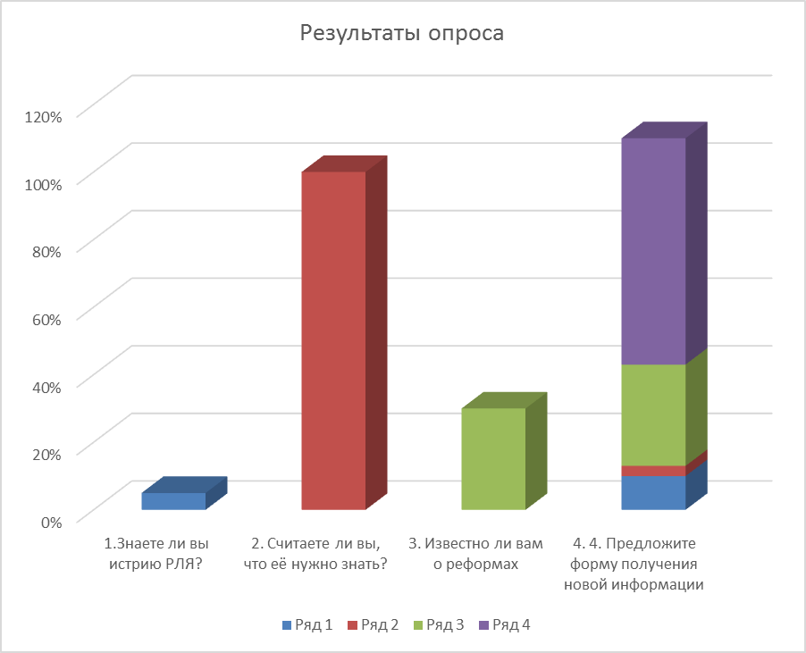
Результаты опроса.
1-й вопрос - 5%
2- й вопрос -100%
3-й вопрос- 30%
4- й вопрос- рассказ- 10%, учебная статья - 3%, презентация- 30%, видео- 67%.

Примеры древнерусских летописей
- 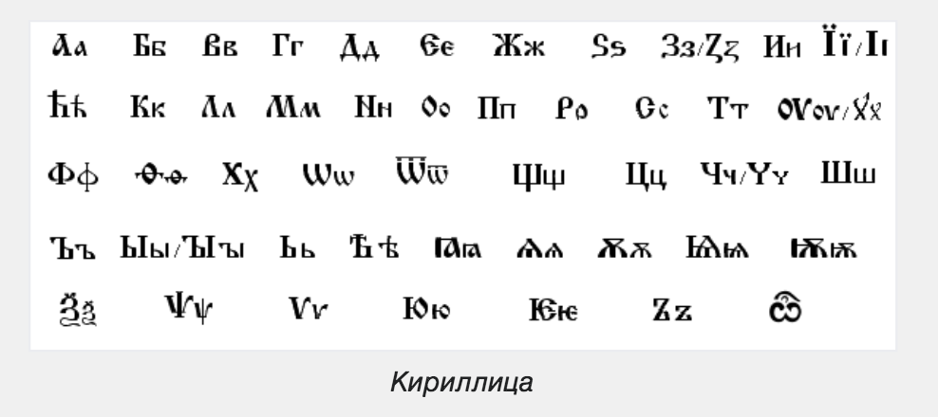
- 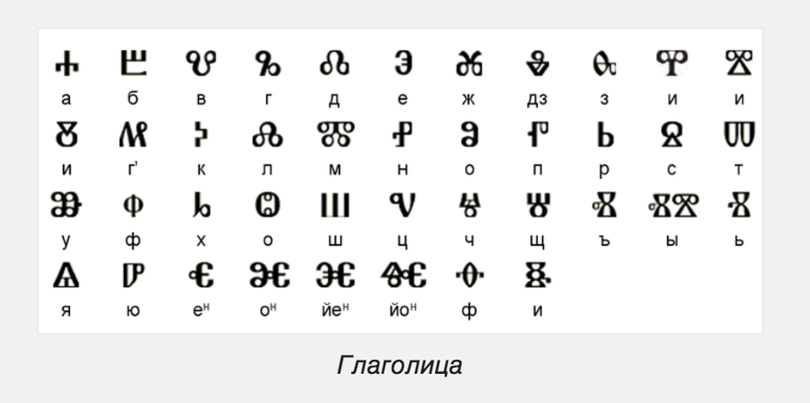
- 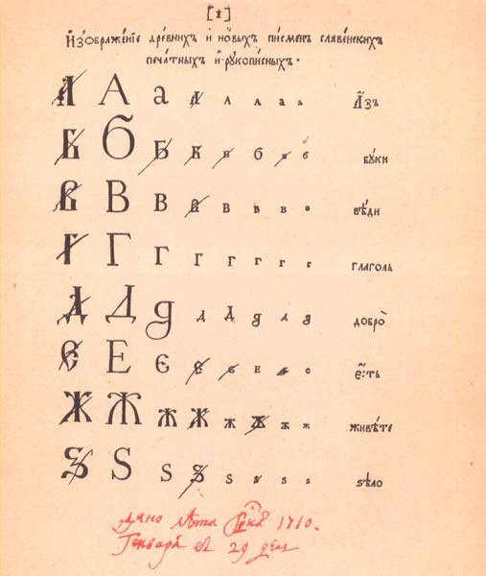
- 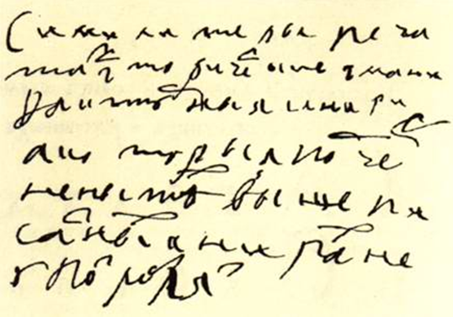
- 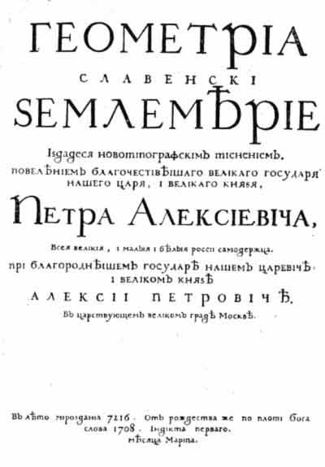
- 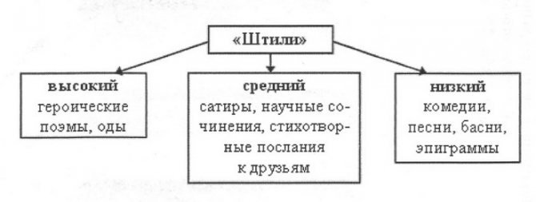

7.
.